Лабораторная работа № 1

**Тема: Знакомство с Unity3d**

1. Установите Unity3d с официального сайта.
2. Создайте новый 3d проект руководствуясь документацией

[https://docs.unity3d.com/ru/540/Manual/GettingStarted.html](%20https://docs.unity3d.com/ru/540/Manual/GettingStarted.html)

1. Разместите на сцене 3d объекты: плоскость и куб.
2. Изучите способы навигации по сцене (обход вокруг объекта, перемещение по сцене):

<https://docs.unity3d.com/ru/540/Manual/SceneViewNavigation.html>

1. Опробуйте на кубе инструменты трансформирования:

<https://docs.unity3d.com/ru/540/Manual/PositioningGameObjects.html>

1. Сохраните сцену, она появиться в окне Project.
2. Добавьте еще один куб и сделайте из него плоскую доску (инструменты масштабирования или параметры Scale в окне Inspector). Созданную доску разместите под наклоном.
3. Создайте материалы с различными текстурами (например, камня и дерева). Можно воспользоваться возможностями поиска в окне Project на AssetStory см.рис. Назначьте материалы соответственно кубу и доске, перетянув их из окна Project на объект.

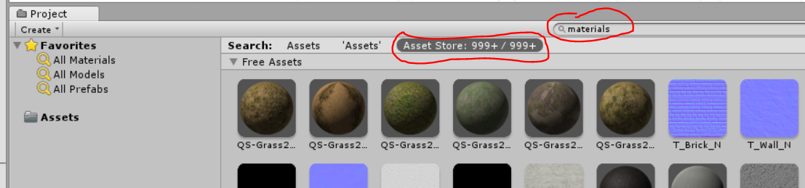

1. Создайте сферу. Назначьте ей материал с каким-либо цветом без текстуры:

<https://docs.unity3d.com/ru/540/Manual/Materials.html>

1. Разместите цветную сферу на верхнем конце наклонной доски.
2. В окне Inspector добавьте сфере компонент Rigidbody (твердое тело, подчиняющееся законам физики).
3. При помощи кнопки Play на панели инструментов запустите приложение и посмотрите на поведение сферы.
4. Создайте еще одну сферу. Разместите ее над поверхностью. Сделайте так, чтобы при запуске она упала на поверхность.
5. Для отскакивания сферы от поверхности назначьте ей упругий физический материал:

<https://docs.unity3d.com/ru/540/Manual/class-PhysicMaterial.html>

1. Создайте префаб со сферой (ЛКМ в окне Project). Информация о префабах по ссылке:

<https://docs.unity3d.com/ru/540/Manual/Prefabs.html>

1. «Вытяните» из префаба на сцену множество сфер, назначьте отдельным экземплярам сфер различное значение сопротивления воздуха при падении (поле Drag в компоненте Rigidbody).
2. **В итоге** **должна получиться сцена с множеством падающих с разной скоростью сфер**.